|  |  |  |  |  |  |
| --- | --- | --- | --- | --- | --- |
| **Nombre del Proyecto** | Sistema de gestión de reserva de alquileres de pisos | **Código del Proyecto** | 2024-308 | **Fecha de Creación** | 12/11/2024 |

**SEGUIMIENTO DEL CRONOGRAMA**

|  |
| --- |
| La siguiente imagen, extraída de MS Project, permite analizar el estado actual del proyecto considerando la fecha actual y las tareas realizadas. En ella se detallan los paquetes de trabajo, los hitos, las fechas planificadas, el porcentaje de avance de cada paquete, así como los costos y el esfuerzo en horas. Los costos se dividen en reales para tareas completadas al 100% y previstos para las no iniciadas, mientras que las horas se clasifican de manera similar entre trabajo real y proyectado. |

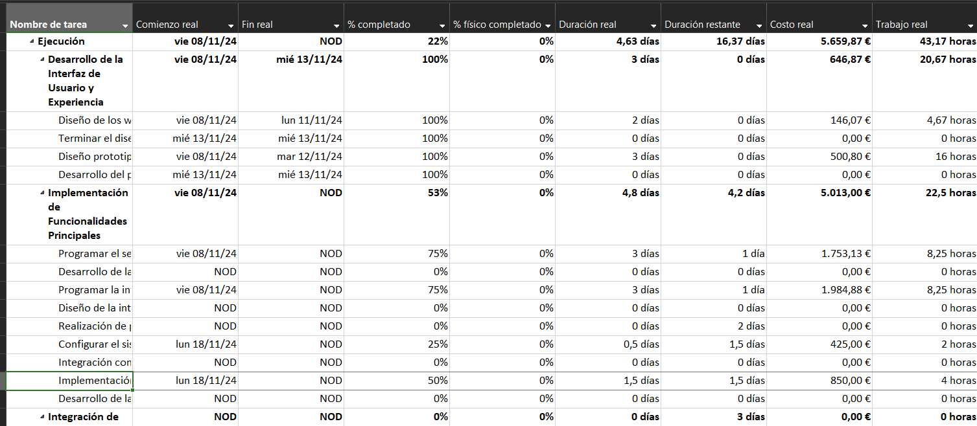

**ANÁLISIS DEL CRONOGRAMA**

|  |
| --- |
| Teniendo en cuenta la fecha en la que nos encontramos y el estado actual del proyecto, podemos afirmar que, aunque el cronograma muestra avances significativos, existen retrasos en algunas tareas críticas dentro de la implementación de funcionalidades principales. Si bien se ha completado el desarrollo de la interfaz de usuario de manera satisfactoria y dentro de los recursos previstos, es necesario acelerar la finalización de tareas clave pendientes para asegurar que el proyecto avance según lo planificado. |

